FICHE DE PROGRAMMATION

Carte SC945

**1) Firmware**

* Brancher le câble de programmation sur un port USB du PC.
* Lancer le logiciel « PmmCLoader ».

- Choisir le port COM correspondant au port USB utilisé sur le PC.

- Choisissez le fichier à télécharger :

« uLCD-28PT-IS-R34 (Formike KWH028Q20-F02-B OK).PmmC »

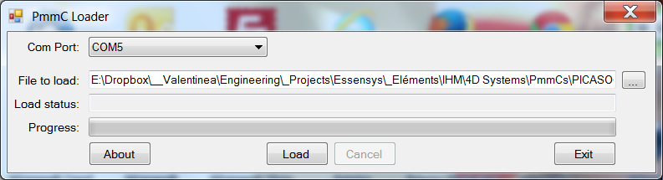

* Brancher le câble de programmation sur la carte (la carte n’a pas besoin d’être alimentée).
* Clicker sur « Load ».

=> 11s

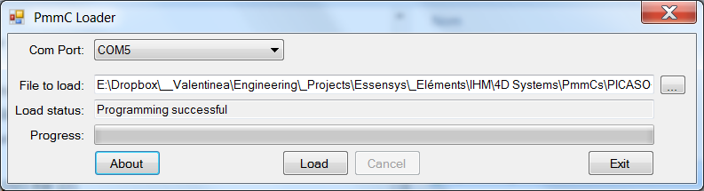

**2) Applicatif**

* Ouvrir le code source « _Main.4dg » (il s’ouvre automatiquement avec le logiciel « Workshop » 4D Systems).
* Allez dans l’onglet « Project » et cliquez sur « Flash ».

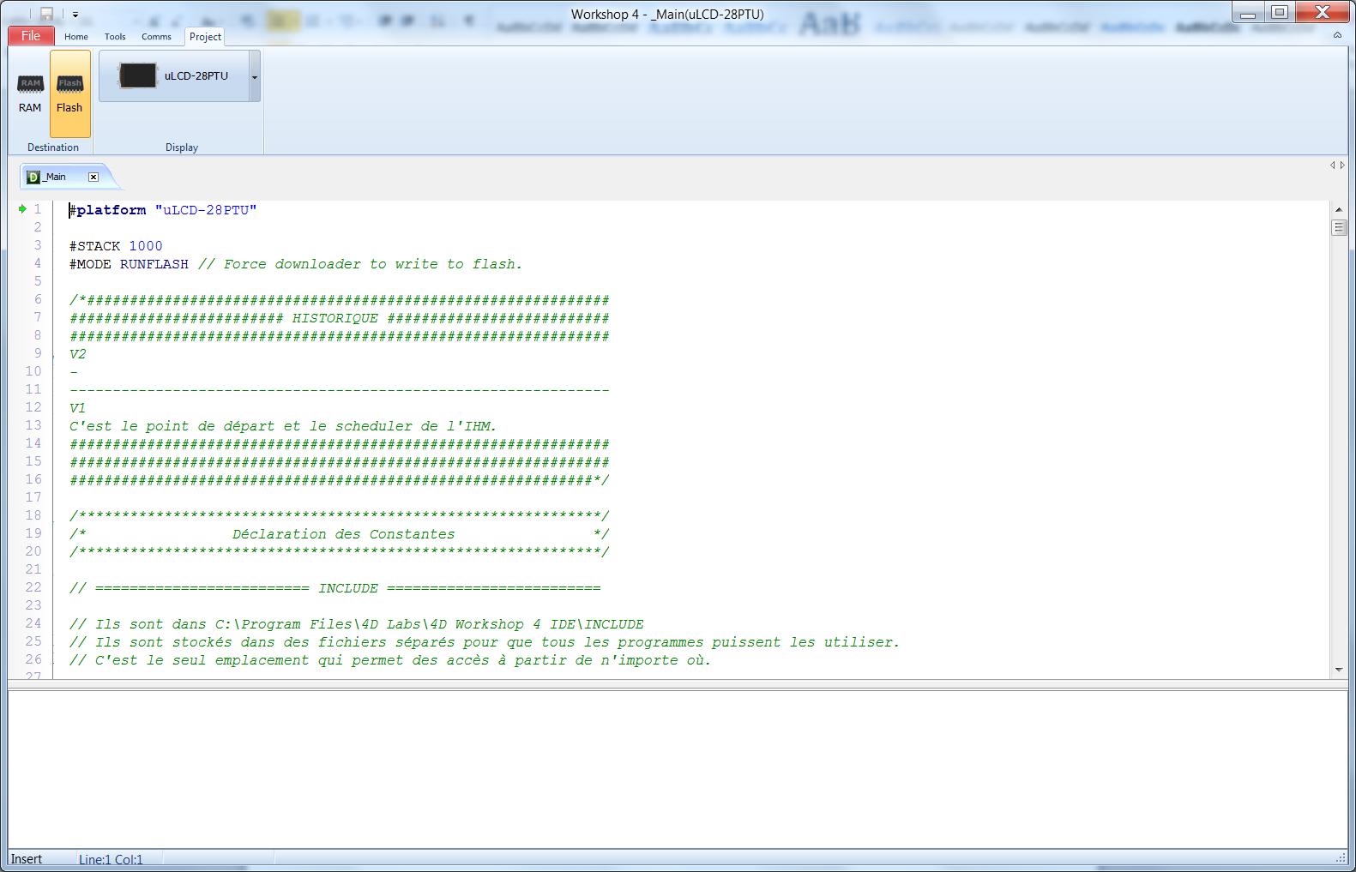

* Allez dans l’onglet « Home » et cliquez sur « Comp’nLoad ».
* Brancher le câble de programmation sur la carte (la carte n’a pas besoin d’être alimentée).
* Allez dans l’onglet « Home » et cliquez sur « Comp’nLoad » (la 1ère fois) ou sur « Download » (les fois suivantes).

=> 8s

